МІНІТЕРСТВО ОСВІТИ І НАУКИ УКРАЇНИ
КИЇВСЬКИЙ НАЦІОНАЛЬНИЙ УНІВЕРСИТЕТ БУДІВНИЦТВА І АРХІТЕКТУРИ
Кафедра кібербезпеки та комп’ютерної інженерії

ЛАБОРАТОРНА РОБОТА № 1
з курсу “ Web-програмування ”
на тему: “Побудова семантично правильного HTML5-документа з використанням структурних, текстових та мультимедійних елементів ”

Виконав:
Петруша Ілля
ст.гр.
КСМ-23
Перевірив:
асиснтент кафедри кібербезпеки
та комп'ютерної інженерії.
Маленко М.В.

КИЇВ 2026
Лабороторна робота №1
Варіант 8
Тема: Побудова семантично правильного HTML5-документа з використанням структурних, текстових та мультимедійних елементів.
Мета: Сформувати практичні навички побудови HTML5-документів з дотриманням вимог семантичної розмітки; навчитися застосовувати структурні теги (header, nav, main, article, section, aside, footer), текстові елементи, списки, таблиці та мультимедіа; засвоїти поняття доступності (accessibility) та атрибутів ARIA.

Хід робот
1.Створення структури проекту: Створено файл index.html. У розділі <head> вказано кодування UTF-8, налаштовано метатег viewport для адаптивності та задано заголовок сторінки згідно з варіантом: «Медичний центр "Здоров'я" — Варіант 8».
2.Семантична розмітка: Побудовано каркас сторінки з використанням обов'язкових елементів:
- <header> для шапки сайту;
- <nav> для навігаційного меню;
- <main> для основного вмісту;
- <footer> для підвалу сторінки.
3.Реалізація варіанта №8:
- Створено 3 розділи <section> («Про центр», «Графік прийому», «Галерея»).
- Побудовано семантичну таблицю на тему «Перелік лікарів, спеціалізацій та кабінетів» із використанням тегів <thead> та <tbody>.
- Додано мультимедійний елемент <img> усередині тегу <figure> з обов'язковим атрибутом alt та підписом <figcaption>.
4.Текстове наповнення: Використано заголовки h1, h2, h3 для дотримання ієрархії. Ключові слова виділено тегами <strong> та <em>.
5.Доступність та посилання: До навігаційного блоку додано атрибут aria-label="Головна навігація". Реалізовано зовнішнє посилання на сайт ВООЗ з атрибутами target="_blank" та rel="noopener noreferrer"
Додаток:
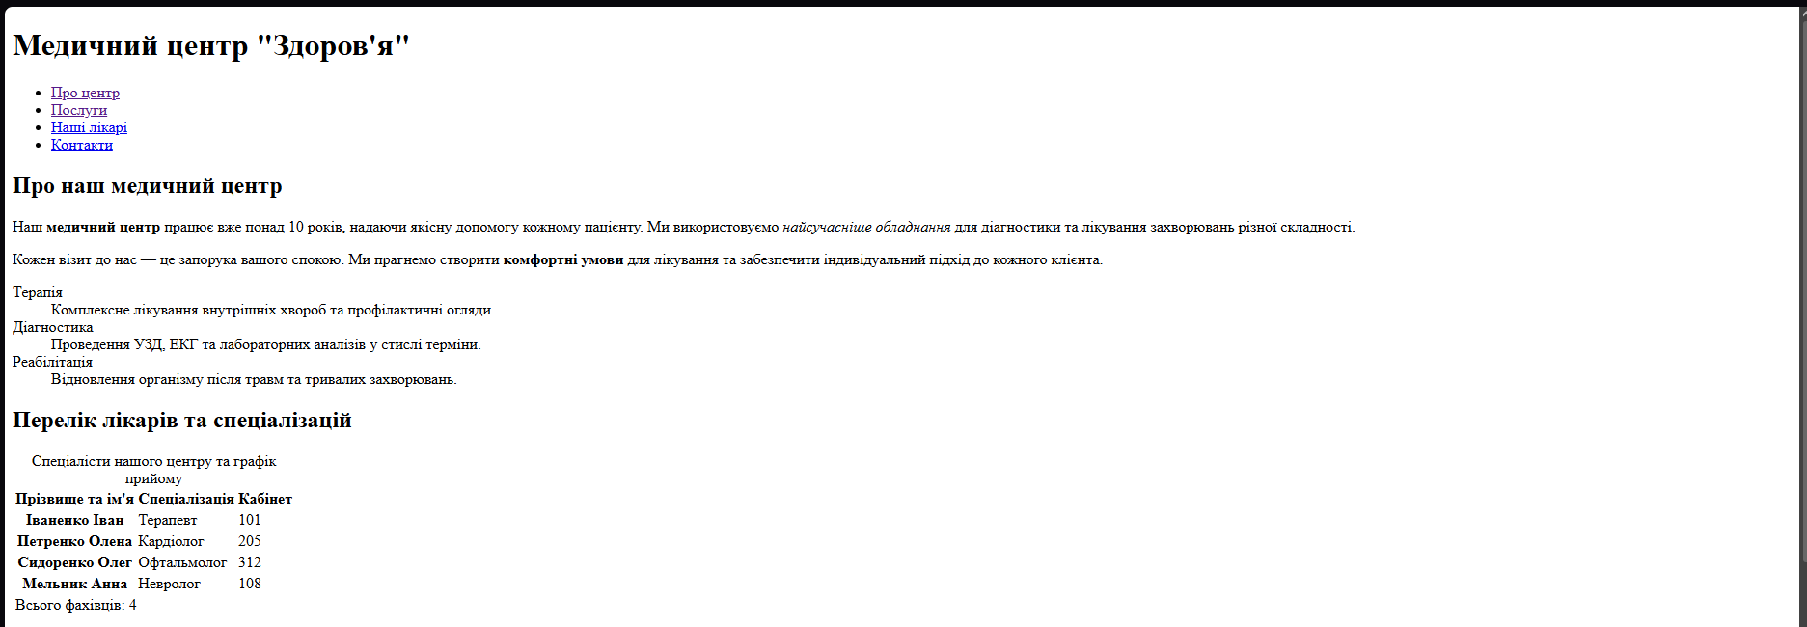
Рис. 1
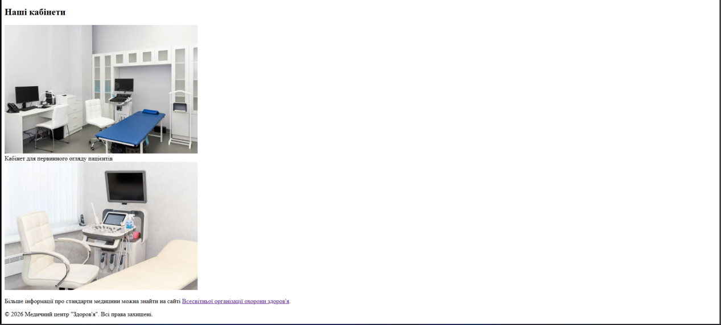
Рис. 2
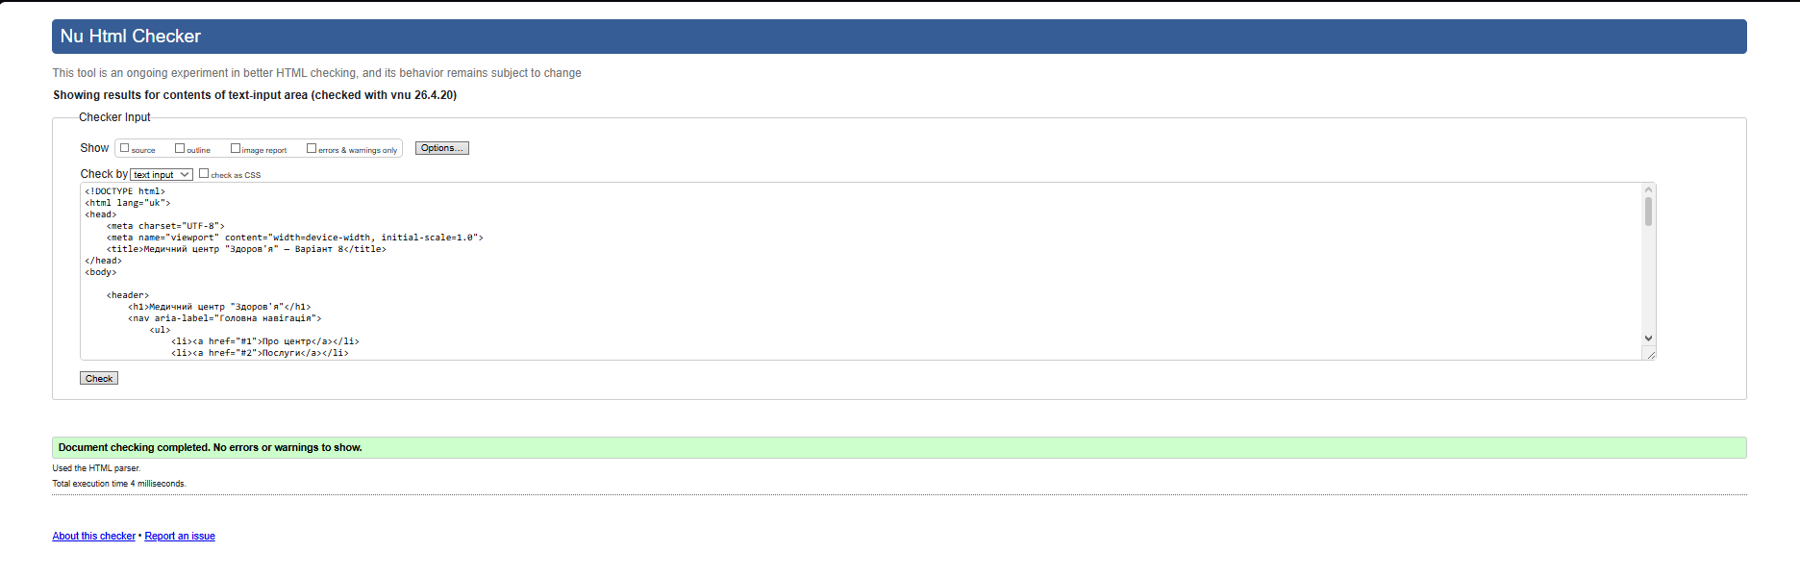
Рис. 3

